Usando como exemplo a rede social **Facebook**, podemos analisar que ao tentar fazer o login com um email fantasioso, o site já informa o erro apresentando a mensagem “Esqueceu a senha?”, sendo esta, uma referência ao princípio 9 da USABILIDADE, a Tratativa de Erros, que por sua vez, tem como objetivo orientar um usuário caso esqueça uma informação importante, que neste caso é sua senha de acesso.

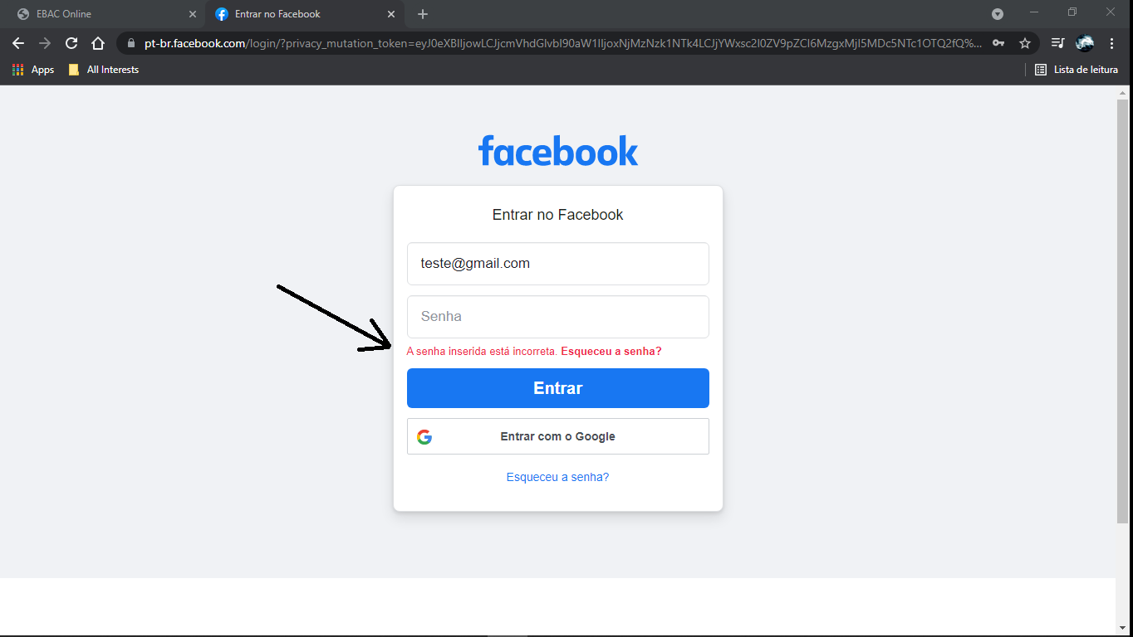

Prosseguindo com o mesmo exemplo, temos na aba de cadastro a liberdade para selecionar a data de nascimento, assim como o gênero, retratando o princípio 3 da USABILIDADE, a Liberdade para o Usuário, neste princípio, o usuário pode selecionar todas as informações condizentes ao seu gênero sexual e data de seu nascimento.

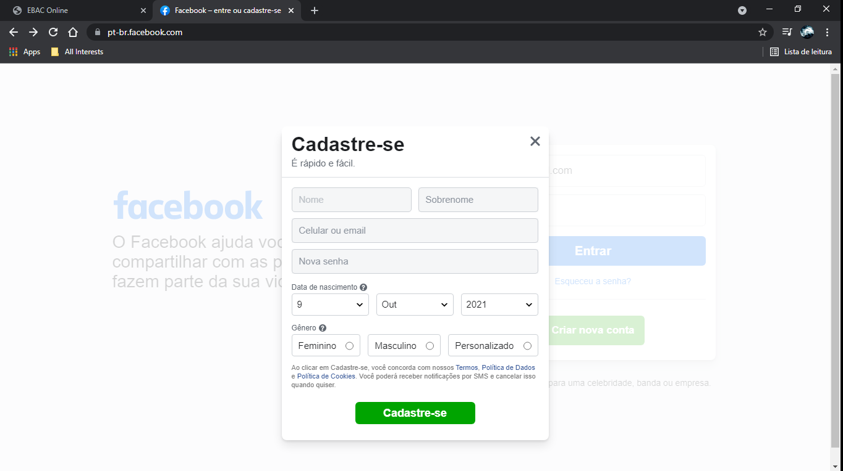

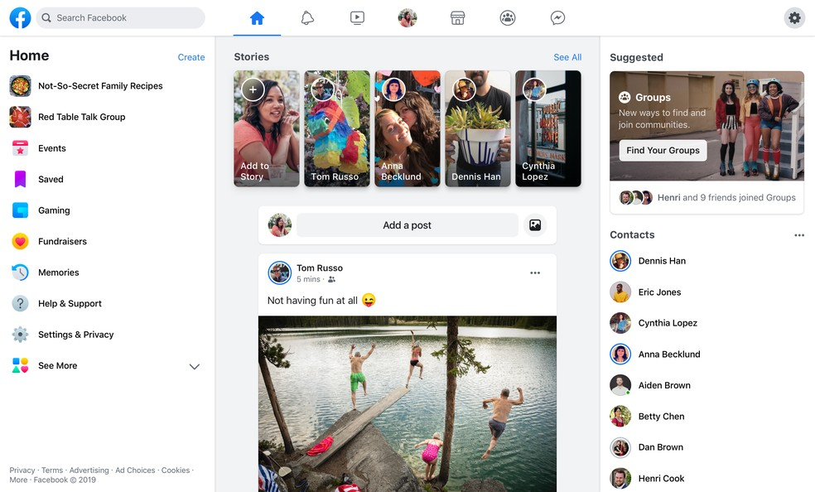

*Modelo de interface do Facebook*

O Design de Interface do Facebook se tornou mais minimalista, fazendo com que o usuário pudesse navegar sem que ficasse confuso com o tanto de informação que o site tem a oferecer. O layout do Facebook foi dividido em 3 fileiras, onde no centro, fica toda a parte de publicações, que seria a parte mais relevante ao usuário, enquanto a aba de contatos, ajuda e suporte, etc. ficam nas laterais como botões interativos.

O Facebook também trabalha muito com a Experiência do Usuário, onde podemos ver diversos acontecimentos ao navegar no site, como por exemplo, podemos adicionar pessoas que conhecemos ou simplesmente ver conteúdos de páginas distintas, como também vemos muitas fotos e imagens de diversos países afora, além disso tem a ajuda de suporte para quando for necessário.